KURBAN BAYRAMI VAAZI
En büyük mutluluk, huzur ve sevinç günlerimizden olan Kurban bayramına ulaştık.
Şu an Allah’ın huzurunda bulunmanın mutluluğunu yaşıyoruz. Bu sabah İslam coğrafyasının her beldesinde ve her camisinde bayram tekbirleri arzdan arşa kadar yükselmekte, bütün mü’minlerin birlik ve beraberliğini, gönülden kardeşliğini cihana ilan etmektedir.
Bu bayram bütün müslümanlara kutlu olsun.

Şu bayram sabahında kutsal topraklarda dilleri, renkleri, ülkeleri farklı ama imanları aynı milyonlarca mü’min kefen misali bembeyaz ihramlarıyla telbiye nidalarıyla bir beden, bir gönül halinde Arafat’tan kıblemiz olan Kâbe’ye akın akın gelmektedirler. Bu tablo, bayramın değerini ortaya koyan muhteşem bir manzaradır.
İlçemizden ve ülkemizden hacca gidenlerin evlerine salimen dönmelerini ve sizlere de Allah’ın haccı nasip etmesini dileriz.
Bizler de bayram namazdan sonra bu bayramın bir diğer vecibesi olan kurbanlarımızı keseceğiz. Kurban ;Rabbimiz Allah'a_ yaklaşmaktır. Allah'a kul olmanın şuuruna ermektir. Hak yolunda fedakarlıktır. Kestiğimiz kurbanla, Allah yolunda malımızı ve Hz. İbrahim ve oğlu Hz. İsmail gibi, canımızı, malımızı, en değerli varlığımızı bile seve seve feda edebileceğimizi ifade ediyoruz.

ASR-I SAADETTE BAYRAM
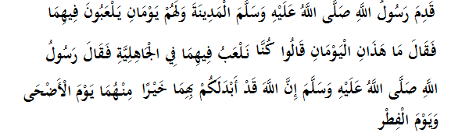
Peygamberimiz (sav) Medine’ ye geldiklerinde insanların eğlendikleri 2 günleri vardı. Onlara: “ Bu 2 gün nedir? “ diye sordu. Onlarda :“ Biz İslam öncesi bu günlerde oyunlar oynardık, eğlenirdik “ deyince Peygamberimiz (sav) :“ Allah o iki gün yerine sizlere daha hayırlı günler verdi. Ramazan bayramı ve Kurban bayramı “ (Ebu Davud)

AYET-İ CELİLELER
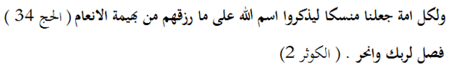
“ Her ümmet için, Allah’ın kendilerine rızık olarak verdiği kurbanlık hayvanların üzerine O’nun adını ansınlar diye kurban kesmeyi meşru kıldık…” (Hac, 34)
“ O halde, Rabbin için namaz kıl, kurban kes….” (Kevser ,2)

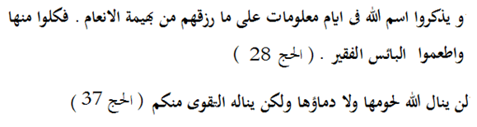
“ Allah’ın kendilerine rızık olarak verdiği (kurbanlık) hayvanlar üzerine belli günlerde (onları kurban ederken) Allah’ın adını ansınlar. Artık onlardan siz de yiyin, yoksula fakire de yedirin.” (Hac, 28)
“ Bu hayvanların ne etleri ve ne de kanları Allah’a ulaşacaktır. Allah’a ulaşacak olan ancak, sizin takvanızdır. ( O’nun için yaptığınız, gösterişten uzak amel ve ibadettir.)...” (Hac, 37)

HADİS-İ ŞERİFLER

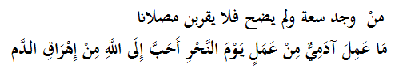
“ Kim gücü olduğu halde kurban kesmezse bizim namazgahımıza yaklaşmasın. (Önce kurbanını kessin.) ” (İbn Mace, Edahi,2)
“Ademoğlu kurban bayramı gününde Allah için kurban kesmekten daha sevimli bir iş yapmış olmaz. ” (Tirmizi, Edahi,1)

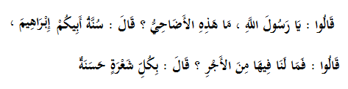.
“ Peygamberimiz (sav)’e : - “ Kurban kesmek nedir ? “ diye soruldu. - “ Atanız İbrahim (as) peygamberin sünnetidir. “ diye cevap verdi. - “ Kurban kesmenin ecri nedir ? “ diye soruldu. - “ Her kılına bir sevap var. “ diye cevap verdi.” ” (Taberani, Mucem-i Kebir)
ŞİMDİ PEYGAMBERİMİZ (SAV)’İN SÖZÜYLE İBRAHİM (AS) VE İSMAİL (AS)’IN SÜNNETİ VE HATIRASI OLAN KURBAN KISSASINI HATIRLAYALIM.

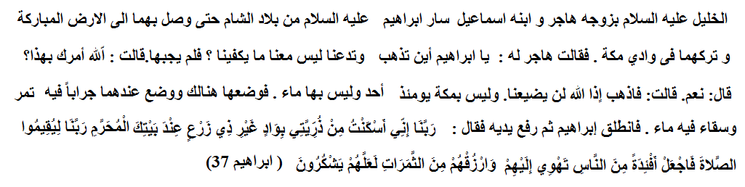İbrahim (as) eşi Hacer ve yavrusu İsmail ile birlikte Mekke’ye hicret eder. Mekke’de ne bir ev ne de bir kimse vardı. İbrahim (as) yanlarına biraz su ve hurma bırakarak Şam’a geri dönecekken eşi Hacer O’na : - Bizi kime bırakıp gidiyorsun ? diye sorar ama İbrahim (as) cevap veremez. Eşi : - Bunu Allah mı emretti ? deyince İbrahim (as) : - Evet diye cevap verir. O zaman eşi O’na : - O halde git. Allah asla bizi zayi etmez. der. İbrahim (as) yanlarından ayrılır. Biraz gittikten sonra ellerini açarak şöyle dua eder : “ Rabbimiz! Ben çocuklarımdan bazısını, senin kutsal evinin (Kâbe’nin) yanında ekin bitmez bir vadiye yerleştirdim. Rabbimiz! Namazı dosdoğru kılmaları için (böyle yaptım). Sen de insanlardan bir kısmının gönüllerini onlara meylettir, onları ürünlerden rızıklandır, umulur ki şükrederler. “ (İbrahim-37)

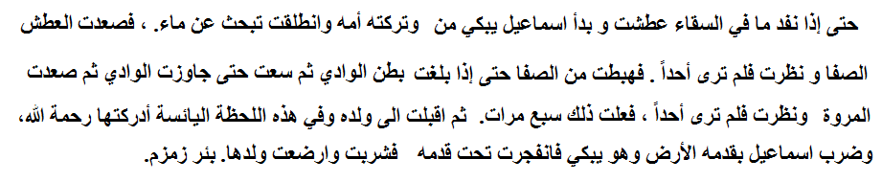
Hacer ve yavrusu İsmail (as) ‘ın azıkları ve suları biter. Hem anası hem de yavrusu iyice susarlar. Hacer, yavrusu için su aramaya başlar. En yakın tepe olan Safa tepesine çıkar. Etrafa bakar. Ne su ne de bir insan görür. Safa tepesinden iner, vadiyi koşarak geçer ve hemen karşıdaki Merve tepesine çıkar. Etrafa bakar. Ne su ne de insan görür. 7 defa 2 tepe arasında böyle gider gelir. Sonunda yorgun ve üzgün yavrusunun yanına gelirken Allah’ın engin rahmeti yetişir. Susuzluktan kıvranan yavru bebeğin ayaklarının altından zemzem suyu fışkırır. Hem ana hem de yavrusu o suyu içerek ölmekten kurtulur. O suyun sayesinde zamanla insanlar o vadiye yerleşir ve Mekke kurulur.

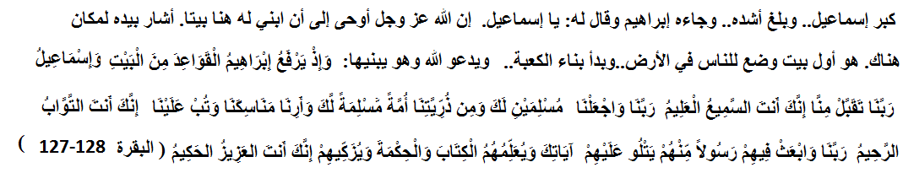
Aradan yıllar geçer. İsmail (as) büyümüş gençlik çağına girmişti. İbrahim (as), birgün oğlunun yanına geldi ve eliyle bir yeri göstererek : “ Allah bana şurada kendisi için bir ev yapmamı emrediyor. “ dedi. Bu ev yeryüzünde insanlar için yapılacak ilk mabet olacaktı. Baba ve oğul Ka’be’yi bina etmeye başladılar. İbrahim (as) Ka’be’yi bina ederken şöyle dua ediyordu : “ Hani İbrahim, İsmail ile birlikte evin temellerini yükseltiyor, ”Rabbimiz! Bizden kabul buyur ! Şüphesiz sen hakkıyla işitensin, hakkıyla bilensin. “ diyorlardı. ” Rabbımız ! Bizi sana teslim olmuş kimseler kıl. Soyumuzdan da sana teslim olmuş bir ümmet kıl. Bize ibadet yerlerini ve ilkelerini göster. Tevbemizi kabul et. Çünkü sen tevbeleri çok kabul edensin.Çok merhametli olansın.” “ (Bakara 127-128)

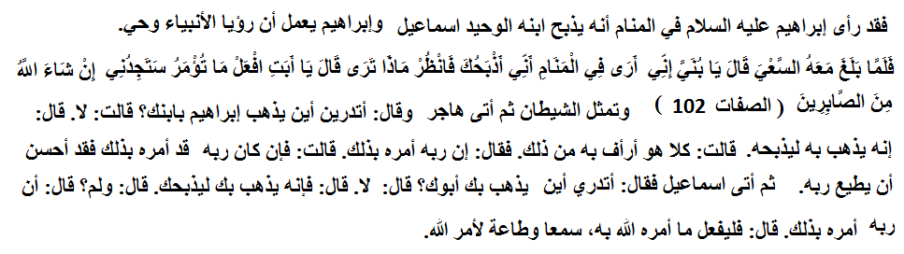
“ Çocuğu (İsmail) kendisiyle birlikte koşup yürüyecek yaşa gelince (İbrahim (as)) ona “ Yavrum ! Ben rüyamda seni boğazladığımı gördüm. Düşün bakalım, ne dersin? “ dedi. O da, “ Babacığım! Emrolundu-ğun şeyi yap.İnşaallah beni sabredenlerden bulacaksın.” dedi. “(Saffat 102) . Çünkü İbrahim (as) Peygam-berlerin rüyalarının doğru olduğunu ve vahiy olduğunu biliyordu. Bu arada şeytan insan suretinde önce İsmail (as)’ın anası Hacer’e, sonra da İsmail (as)’a gelerek onları kandırmak için kurban olayını bildirir. Ama hem anası Hacer, hem de oğlu İsmail (as) : “ Eğer Allah bunu emrettiyse O’nun emrine uyması ne güzel. Allah’ın emri başımız üstüne.” diye cevap verirler.

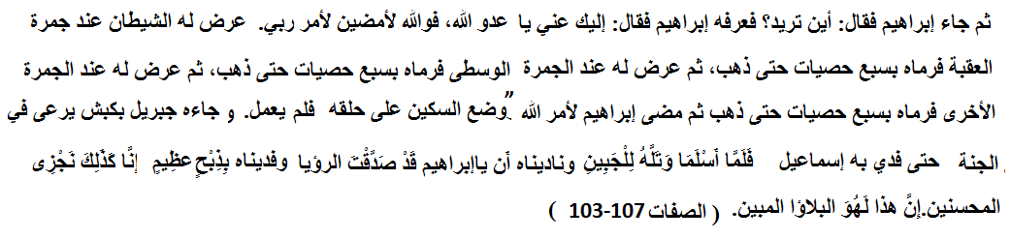
Sonra İbrahim (as)’ın yanına gelerek onu caydırmaya çalışır. İbrahim (as), onun şeytan olduğunu anlayarak onu 3 yerde taşlayarak yanından kovar. “ Nihayet her ikisi de ( Allah’ın emrine ) boyun eğip, İbrahim de onu ( kurban etmek için ) yüz üstü yere yatırınca ona, şöyle seslendik.“Ey İbrahim! Gördüğün rüyanın hükmünü yerine getirdin.Şüphesiz biz, iyilik yapanları böyle mükafatlandırırız.Şüphesiz bu apaçık bir imtihandır.Biz (İbrahim’e) büyük bir kurbanlık vererek onu (İsmail’i) kurtardık.”(Saffat 103-107) İbrahim (as), oğlunu kesmek üzere yere yatırınca bıçak İsmail (as)’ı kesmedi. O esnada Cebrail (as) cennetten bir koç getirdi. İbrahim (as)’a oğlunun yerine bu koçu kesmesini söyledi. İsmail (as) kurtuldu. İbrahim (as) Allah’ın sınavını kazandı. Allah’ın dostu manasında Halilullah ünvanını aldı.
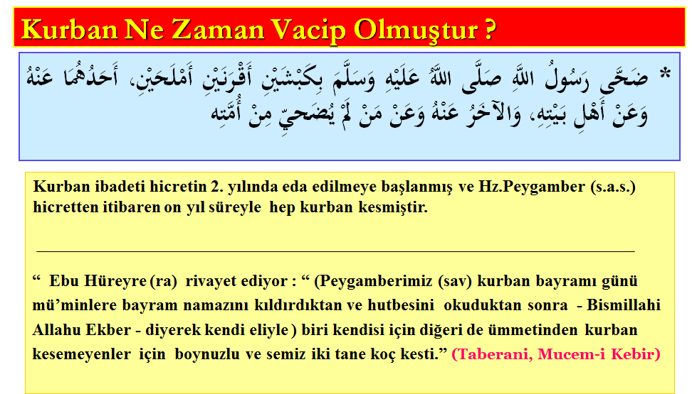
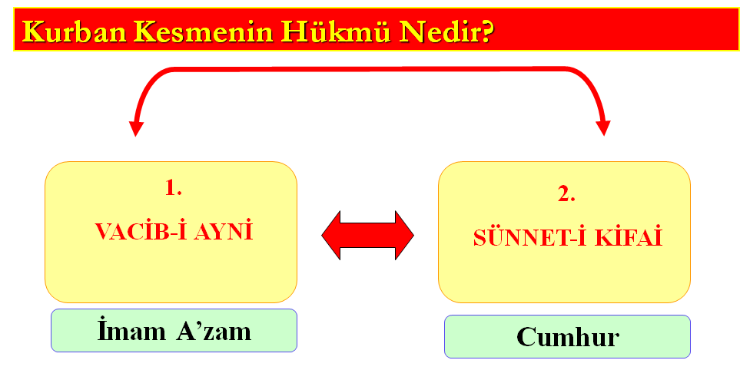

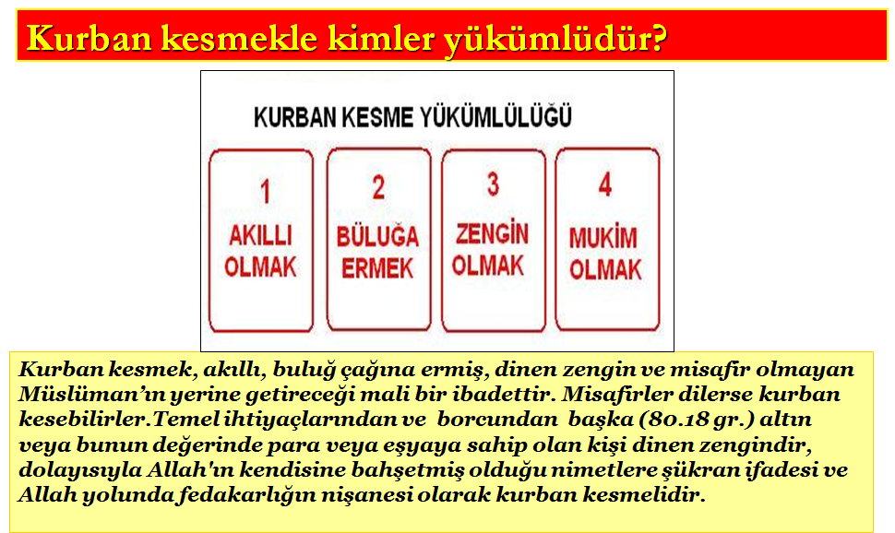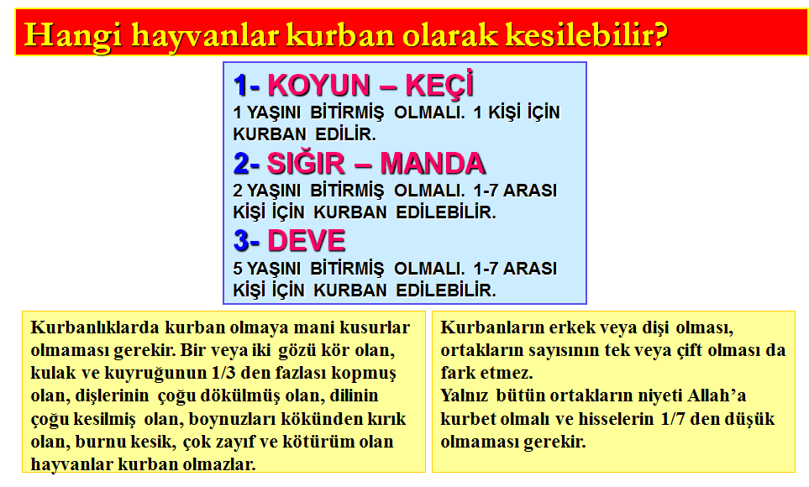
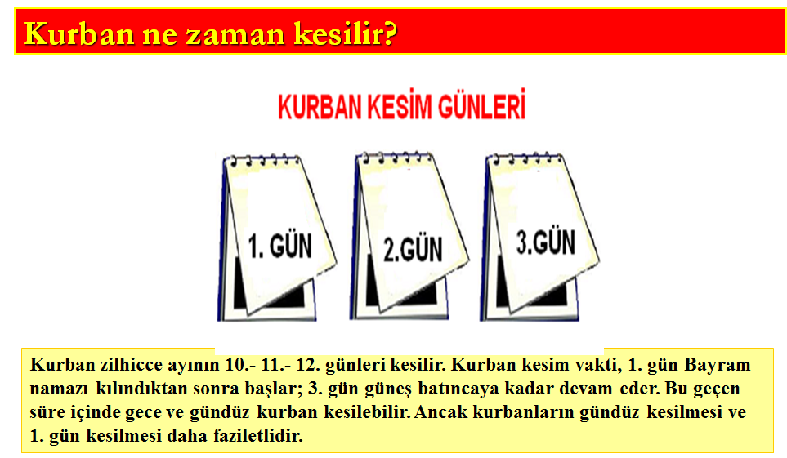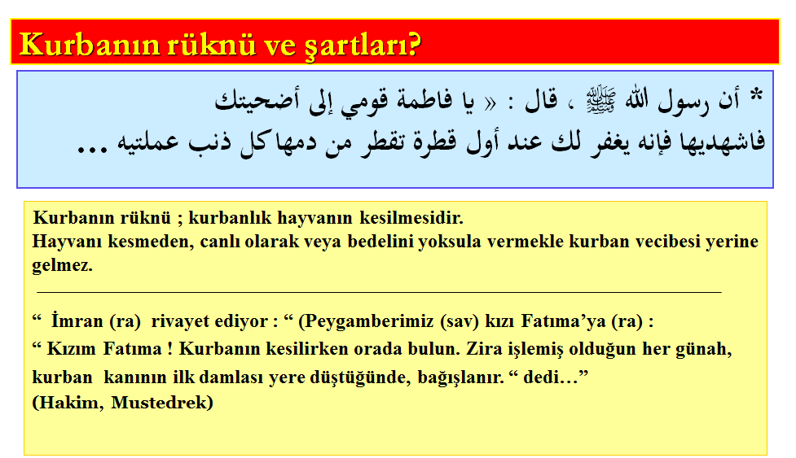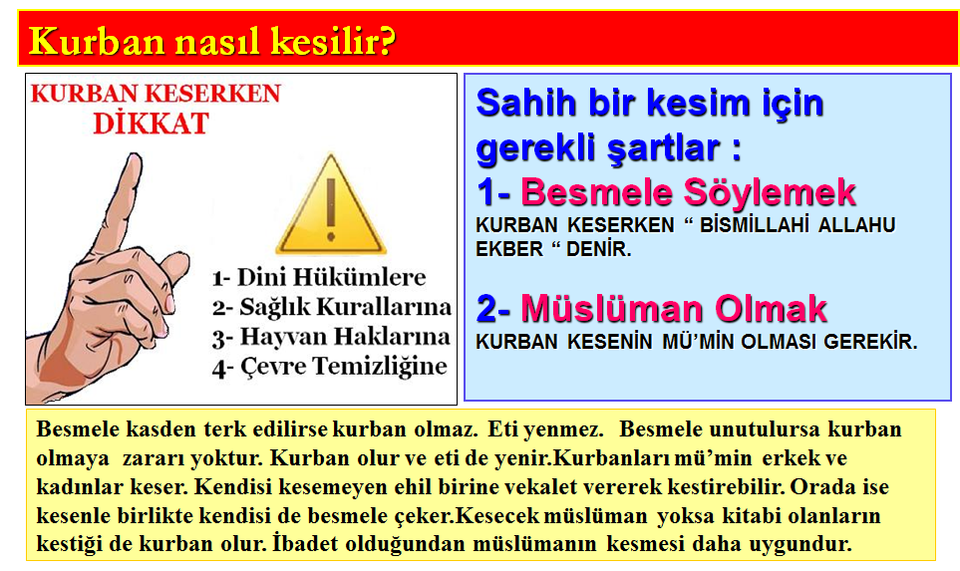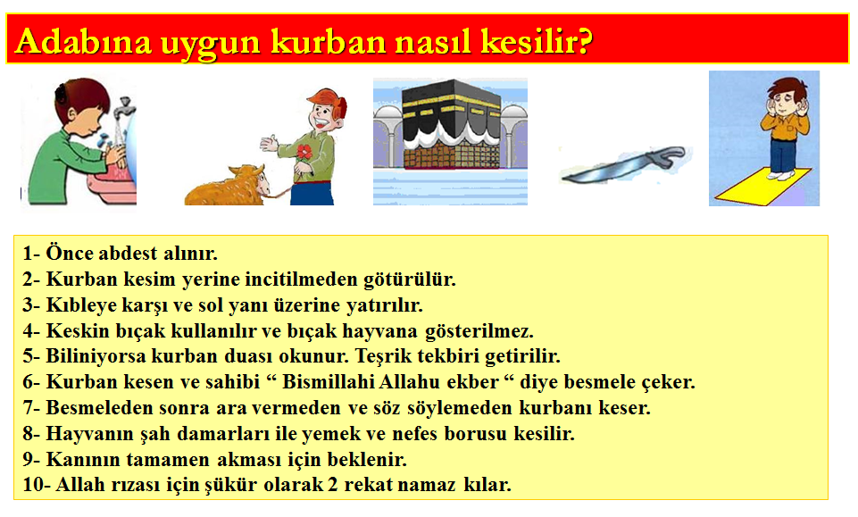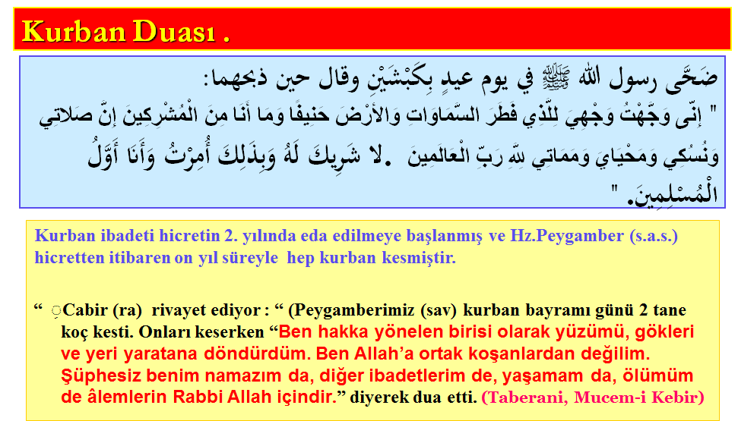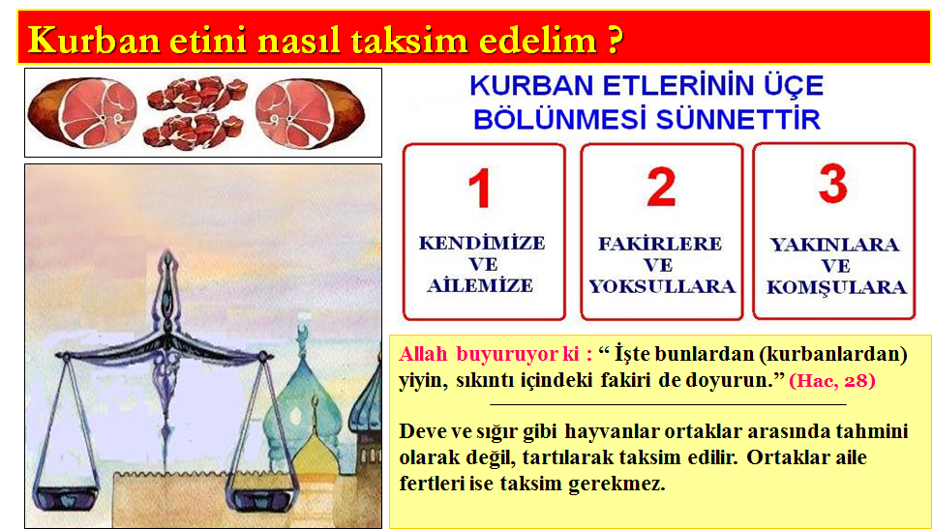
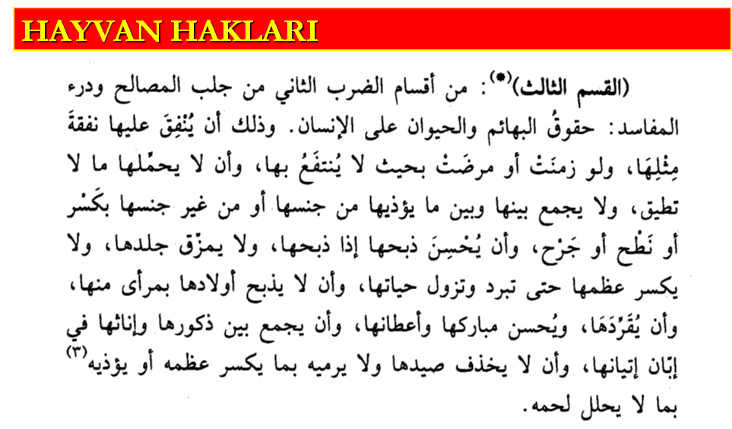
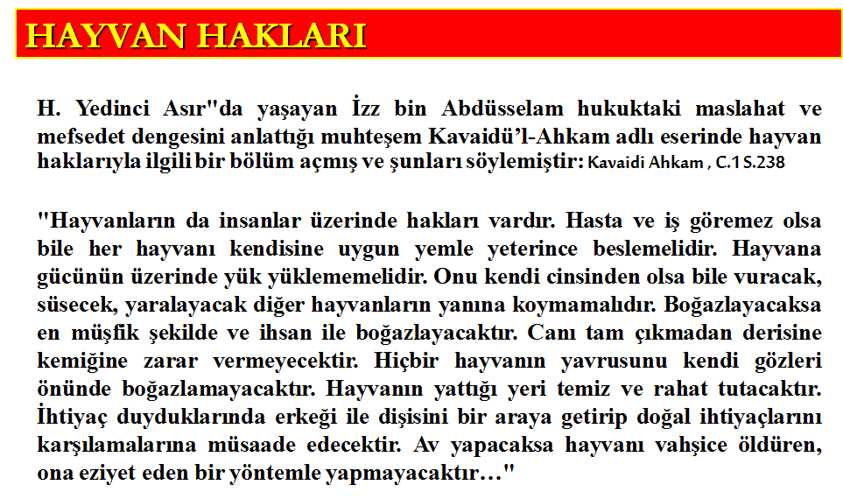
BAYRAMDA NELER YAPALIM ?
